管理体系审核记录表
过程与活动、  抽样计划 | 涉及  条款 | 受审核部门：盘锦广利达电气有限公司 总经理：姚广庆 陪同人员：姜伟 | 判定
 |  | 审核员：王宁敏 审核时间：2022年04月01日 上午至2022年04月01日 下午，共1.0天。
1、合同基本信息确认:（4月1日8:30-10:30）
核对资质证书（营业执照、生产（安全）许可证、行业许可证、3C证书等）原件和复印件/扫描件的一致性
确定审核范围的合理性（地址、产品/服务）
确定多现场和临时现场的地址
确定有效的员工人数
生产、服务的班次
体系运行时间是否满足6个月
2、了解企业基本情况：（4月1日10:30-12:00）
组织环境
主要的相关方和期望
风险的识别和评价
组织机构的设置
外部提供过程、产品和服务
被主管部门处罚和曝光情况
其他机构转入情况（适用时）
3、文件化体系策划情况（4月1日12:30-14:30）
- 管理手册；
- 文件化的程序；
- 作业文件；
- 记录表格
4、各管理体系的运行情况：（4月1日14:30-16:00）
管理方针制定与贯彻情况
管理目标及完成统计
员工对相关标准的认知和能力（贯标培训、应知应会、持证上岗等）
相关方/客户的反馈
内审的策划和实施
管理体系的评审
对多场所/临时场所建立的控制的水平（适用时）
识别二阶段审核的资源配置情况和可行性
1、合同基本信息确认:（4月1日8:30-10:30）  核对资质证书（营业执照、生产（安全）许可证、行业许可证、3C证书等）原件和复印件/扫描件的一致性 | 4.1 | 现场检查《营业执照》——：正本 副本； 原件 □复印件  编号：91211103051755569X ； 有效期： 2012-8-9至2022-8-8 ；  经营范围的相关描述： 石油机械设备及配件、高低压配电控制设备及补偿装置、变电所综合自动化保护装置、高低压变频器、变压器、电线电缆、电缆桥架及封闭母线槽生产、销售及技术服务；仪器仪表、计算机、计算软件及辅助设备销售；普通货物运输。（依法须经批准的项目，经相关部门批准后方可开展经营活动）。  认证申请范围： 高低压配电控制设备及补偿装置、变电所综合自动化保护装置、高低压变频器、变压器、电线电缆、电缆桥架及封闭母线槽生产所涉及的能源管理活动。  远程审核最后确定审核范围：低压成套开关控制设备、高压成套开关控制设备和变压器的制造、PLC及过程控制系统设备的生产调试、橇装电控一体化产品制造所涉及的能源管理活动。  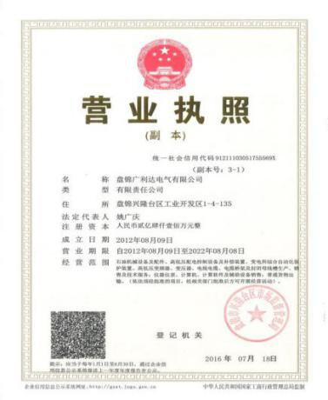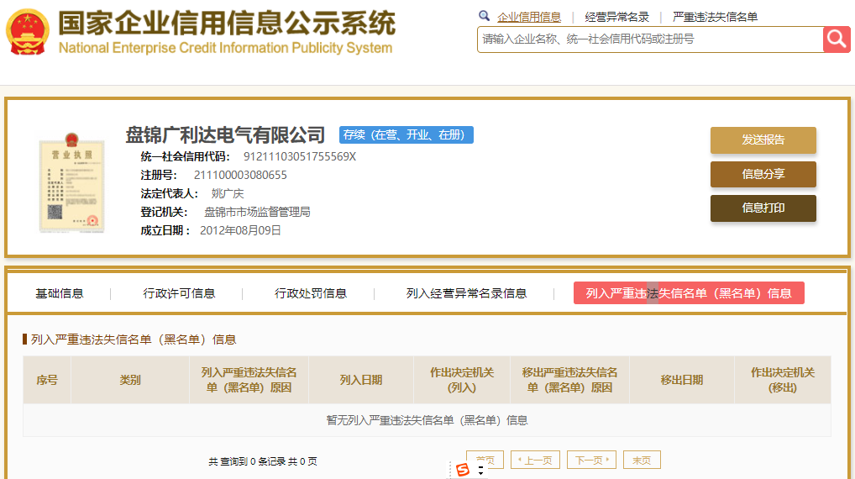原件和复印件/扫描件的一致。  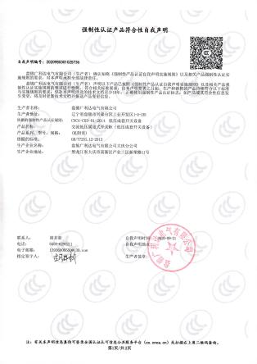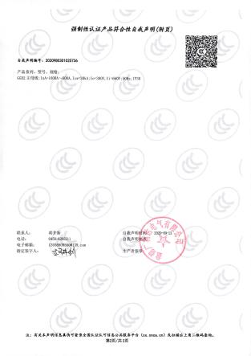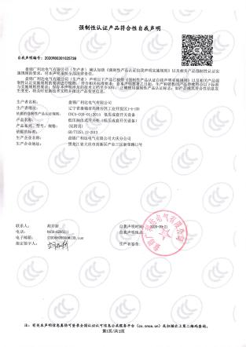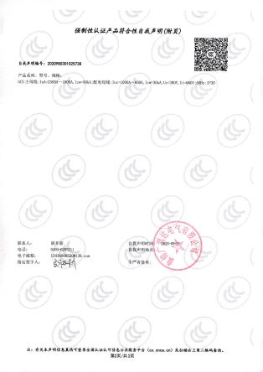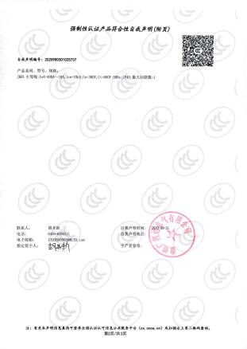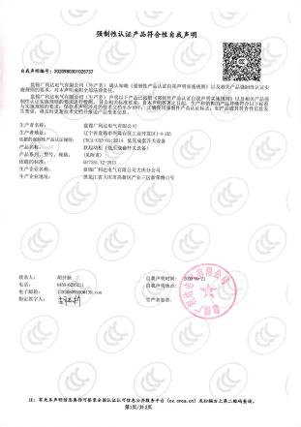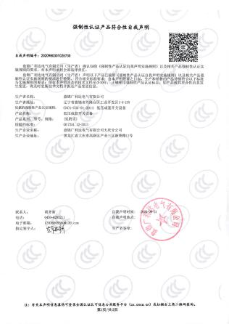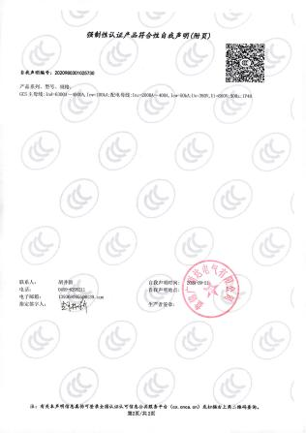  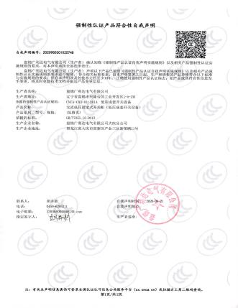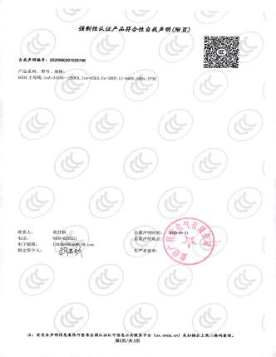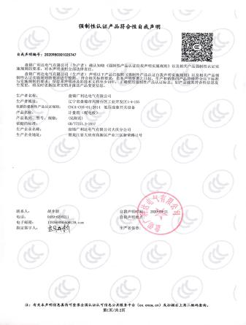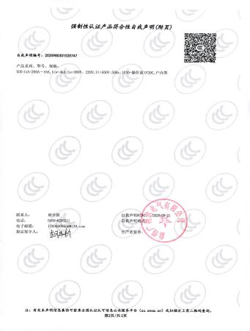  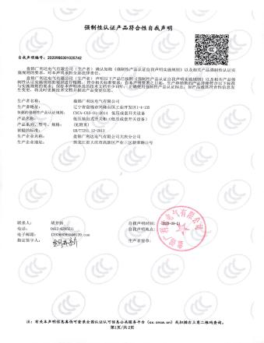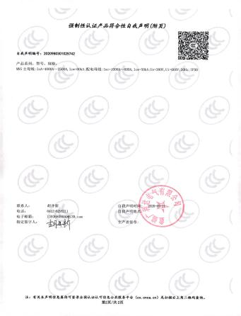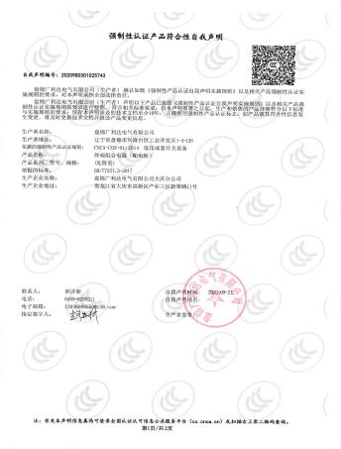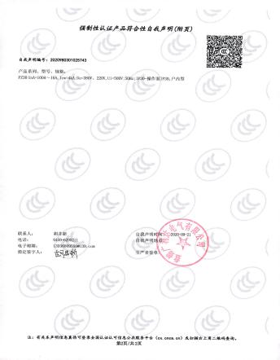  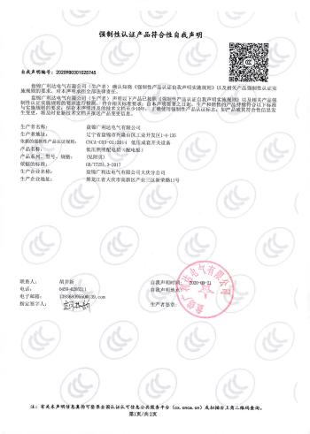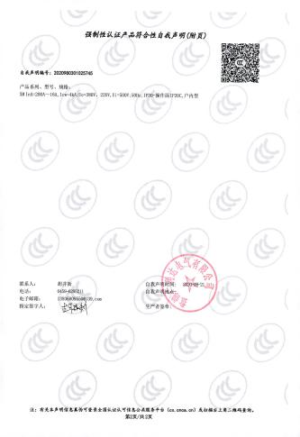3C认证与申请范围一致。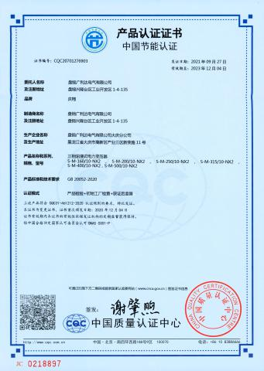  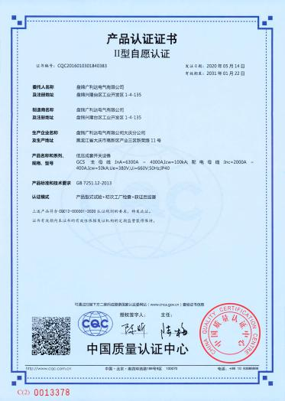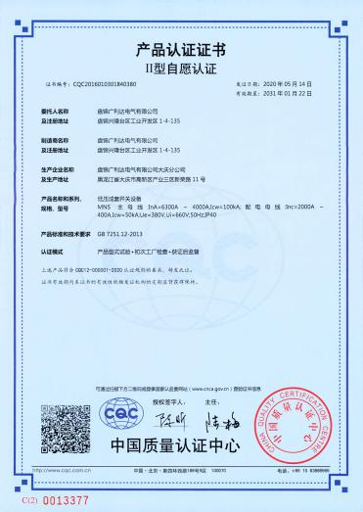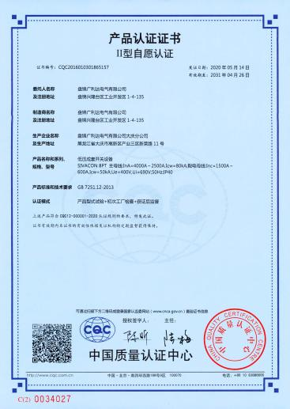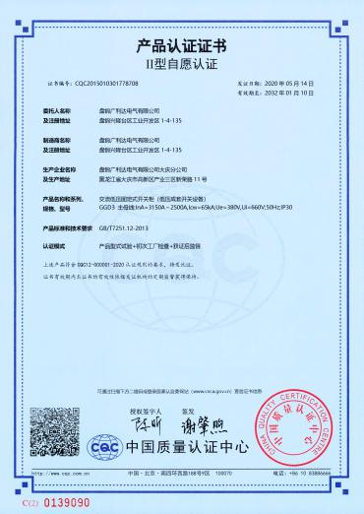  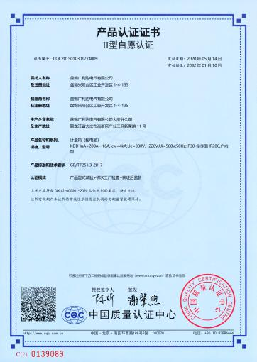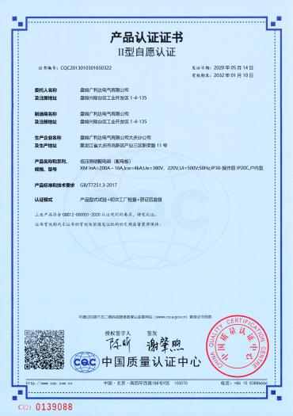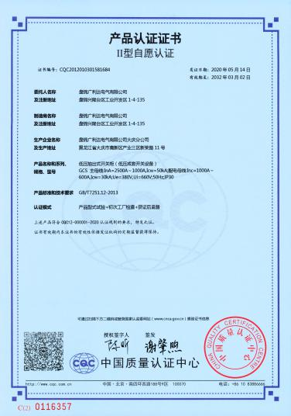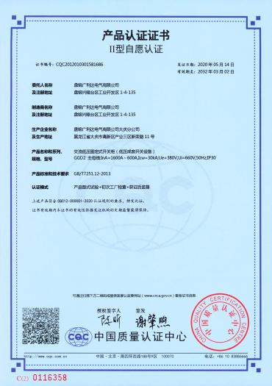  产品认证与申请一致  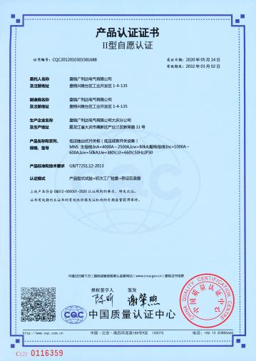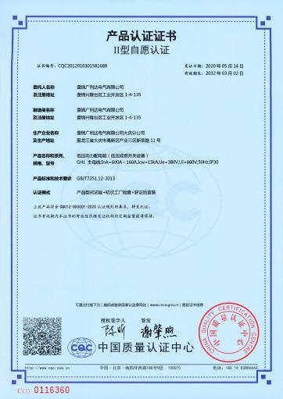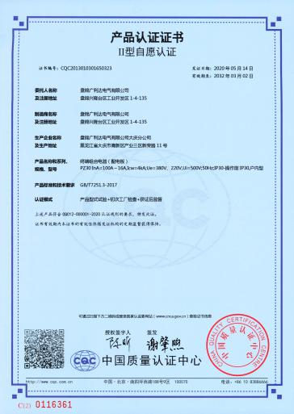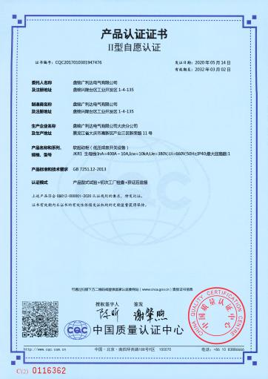  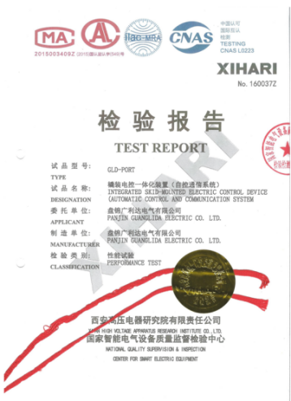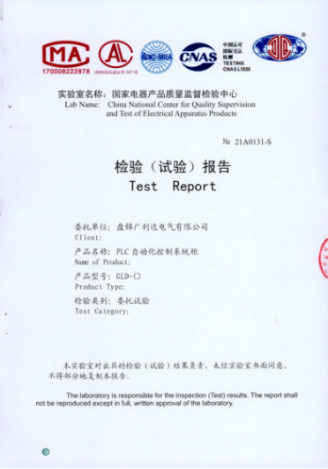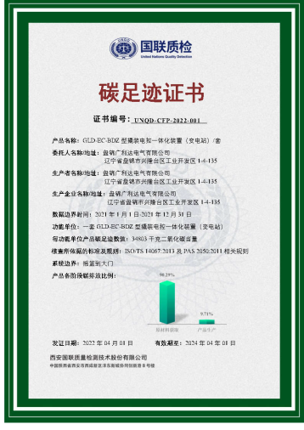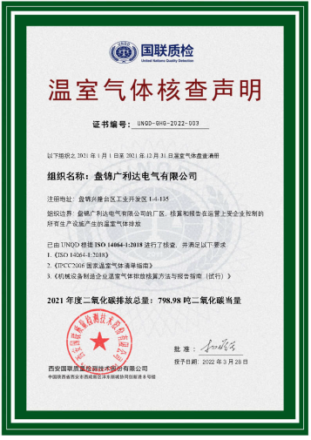  撬装电动一体化装置检验报告。 | ☑证件有效  □证件失效  □范围合规  ☑超出范围
确定审核范围的合理性（地址、产品/服务） | 4.3 | 注册地址： 盘锦兴隆台区工 业开发区1-4-135  与《营业执照》内容一致。  经营地址： 黑龙江省大庆市高新区产业三区新荣路11号  注册地址与生产或服务地址不一致，经营地址与生产服务地址一致。 | ☑内容一致  □内容不同  ☑内容一致  □内容不同
确定多现场（固定）的地址（适用时） | 4.3 | 多现场的名称和具体位置：无  现场1：  现场2：  与申请时提供的《多场所申报清单》是否一致 | □内容一致  □内容不同  □内容一致  □内容不同
确定临时现场的地址（适用时） | 4.3 | 临时现场的名称和具体位置：无  现场1：  现场2：  确定建设单位的在建项目清单（仅限建工QMS）与申请时提供的《企业在建项目清单》是否一致 | □内容一致  □内容不同  □内容一致  □内容不同
确定有效的员工人数 | 7.1 | 认证范围内能源管理体系覆盖的人数（总计 90 人，总人数：120）认证申请是90人。（现已现场进行核实为90人）。  管理人员 35 人；工人 55 人；其中承包商 0 人；操作人员 55 人；劳务派遣人员 0 人；临时工 0 人；季节工 0 人；  固定资产1686万， | ☑与申请一致  □与申请不同
生产/服务的班次 | 4.4 | ☑单班（例如：8:00- 17:00）其中12:00-13:00午餐休息  □双班（例如：早班7:00-17:00；晚班17:00-03:00）。  □三班（例如：早班8:00- 16 :00；晚班16 :00- 24 :00；夜班24 :00-次日 08 :00）
体系运行时间是否满足6个月 | 4.4 | 管理手册发布的时间： 2021 年 9 月 1 日  ☑至今管理体系已运行6个月以上  □至今管理体系运行不足6个月以上 | ☑满足要求  □不满足要求
2、了解企业基本情况：（4月1日10:30-12:00）  组织环境  主要的相关方和期望  风险的识别和评价  组织机构的设置  外部提供过程、产品和服务  被主管部门处罚和曝光情况  其他机构转入情况（适用时） | 4.1/4.2/6.1 | - 主要的内部环境和外部环境分析的充分性  已实施 ¨不充分，需要完善：  - 主要的相关方和期望的充分性  已实施 ¨不充分，需要完善：  - 确定风险的识别和评价  已实施 ¨不充分，需要完善：  - 组织机构设置、职责分配及沟通  已实施 ¨不充分，需要完善：  - 确定外部提供过程、产品和服务（外包过程）： QMS关注  - 被主管部门处罚和曝光情况  未发生 已发生，说明：  - 其他机构转入情况（适用时）无  ¨已收集到以往的不符合项 ¨未收集到以往的不符合项 ， | ☑满足要求  □不满足要求
3、文件化体系策划情况（4月1日12:30-14:30）  -管理手册； | 7.5 | 组织的文件化体系的结构——二阶段予以充分性审核  - 《能源管理手册》 1 份；覆盖了 □QMS □50430 □EMS☑ EnMS □OHSMS □FSMS □HACCP | □满足要求  □不满足要求  ☑基本满足要求
-文件化的程序； | 7.5 | - 文件化的程序； 18 份；详见《程序文件清单》  - 能源作业文件（工作流程汇编10大部分以及QEOEn四体系，分工艺、设备、检验、采购、销售、财务、行政、设计、员工手册等24大类管理制度）； 若干 份；  - 记录表格； 若干 份； | □满足要求  □不满足要求  ☑基本满足要求
4、各管理体系的运行情况：（14:30-16:00）  管理方针制定与贯彻情况 | 5.2 | 组织文件化的管理方针已制定，能源方针内容为： 遵守法规，清洁生产，提高能效，持续改进。  贯彻情况：☑文件发放 □标语 □展板 网站 □员工手册 □ | ☑满足要求  □不满足要求
管理目标及完成统计 | 6.2 | 组织文件化的管理目标已制定，内容为： 2021年的能源目标为：14.21kgce/万元。实际完成为：12.48kgce/万元。 2022年的能源目标为：≦12.48kgce/万元。 | ☑满足要求  □不满足要求
员工对相关标准的认知和能力（贯标培训、应知应会、持证上岗等） | 7.2 | 标准宣贯的时间： 2021 年 7 月 26 日  □QMS □EMS □OHSMS ☑EnMS □FSMSMS □HACCP  ☑已培训了相关标准和内审员知识；□至今未培训相关标准和内审员知识  员工对相关标准的认知和能力（应知应会、持证上岗等）□满足要求，基本满足要求，□不满足要求
相关方/客户的反馈 | 4.2 | - 主要的相关方和期望的充分性  已实施 ¨不充分，需要完善： | ☑满足要求  □不满足要求
内审的策划和实施 | 9.2 | 自管理体系建立后，于 2022 年 2 月 16 日实施了内部审核；记录包括：  ☑内审计划、☑内审检查表、☑不符合项报告 1 份，对体系整体运行的有效性影响较轻，通过现场交流的方式得到解决内审报告。 | □满足要求  □不满足要求  ☑基本满足要求
管理体系的评审 | 9.3 | 自管理体系建立后，于 2022 年 2 月 22 日实施了管理评审；  ☑管理评审输入、☑管理评审输出（报告）。 | □满足要求  □不满足要求  ☑基本满足要求
对多现场（固定）建立的控制的水平（适用时） | 4.3/4.4 | 多现场的名称和具体位置：无  现场1：  现场2：  与申请时提供的《多场所申报清单》是否一致 | □内容一致  □内容不同  □内容一致  □内容不同
对临时场所建立的控制的水平（适用时） | 4.3/4.4 | 临时现场的名称和具体位置：无  现场1：  现场2：  确定建设单位的在建项目清单（仅限建工QMS）与申请时提供的《企业在建项目清单》是否一致 | □内容一致  □内容不同  □内容一致  □内容不同
识别二阶段审核的资源配置情况和可行性 | 7.1/4.1/5.3 | ☑识别二阶段审核的资源配置情况  ☑有生产/服务现场 ☑领导层可以迎审 ☑交通食宿 ☑劳保用品  □其他：  □ 识别二阶段审核的可行性  ☑ 二阶段日期的可接受性 ☑审核组成员的可接受性 ☑一阶段的问题已整改  ☑不存在影响二阶段审核的问题  公司总人数120人，其中体系堵盖人数90人，大中专以上学历人数26人（其中高级职称5人）；管理人员 35人，工人总数55人；劳务派遣人员0 人；临时工0 人；倒班工人为0人；其中承包商员工数0人；季节工 0 人。能源计量器具：一级——电表1块，水表1块，天然气表1块（用于贸易结算，对方拥有产权），二级——电表4块，天然气2块。  公司的组织机构：管理层、行政部、生产部、销售部、财务部、技术部、质检部、采购部。  公司的基础资源包括：人力资源、基础设施、信息、生产以及生产管理、工作与工作环境、监视与测量资源等（能源计量器具），公司对人员、主要耗能设备设施和工作环境等资源条件规定了相应的要求，以达到满足顾客及相关方要求的目的，基本满足体系标准的要求，可以进行二阶段审核。具体证据在二阶段审核时进行获取。
说明：不符合标注N

